

AALL 2012

- Tra cứu nhanh một bài báo, tài liệu theo thông tin trích dẫn

- Hầu hết các bộ sưu tập trong HeinOnline có trình đơn ký hiệu trích dẫn cho phép nhà nghiên cứu tra cứu nhanh một bài báo hoặc tài liệu theo thông tin trích dẫn.
    - Ví dụ (Bộ sưu tạp Tạp chí Luật - Law Journal Library):

      - Nếu trình đơn ký hiệu trích dẫn không hiển thị ở thanh công cụ bên trái màn hình, nhắp chuột vào tab phía trên của màn nình.

      - Bạn có thể nhập số tập, thông tin trích dẫn của tạp chí và số trang hoặc có thể copy và paste ký hiệu trích dẫn Bluebook vào ô thông tin trích dẫn.
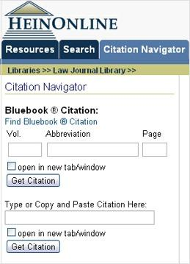
97 Geo. L. J. 1111

- Khi bắt đầu nhập thông tin trích dẫn của tạp chí, xuất hiện trình đơn thả tự động cho phép bạn chọn ký hiệu chính dẫn chính xác.

- Nếu bạn không biết ký hiện trích Bluebook của tạp chí, nhắp chuột vào đường link “Find Bluebook Citation”, xem lướt tên tạp chí và sau đó nhập thông tin tập và số trang.

Find Bluebook Citation
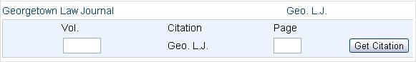

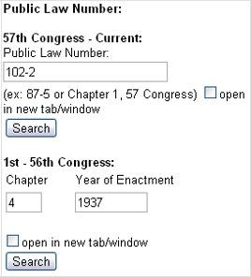

  - Một số bộ sưu tập có sẵn trình đơn ký hiệu trích dẫn trong bộ sưu tập.

    - Ví dụ, Trong bộ sưu tập U.S. Statutes at Large library dưới đây, ký hiệu trích dẫn chuẩn là công cụ Public Law Number cho phép bạn tra cứu nhanh một đạo luật theo số hiệu văn bản.

      - Ví dụ:

        - Với các đạo luật được Quốc hội ban hành từ nhiệm kỳ thứ 57 đến nay, bạn có thể nhập số hiệu văn bản (Public Law Number), ví dụ: 102-2.

        - Với các đạo luật được Quốc hội ban hành từ nhiệm kỳ 1-56, bạn có thể nhập tên chương và năm công bố, ví dụ: Chapter 4, Year 1937.
- Sử dụng chế độ tìm One-Box Search và thu hẹp kết quả tìm

  - Khi bắt đầu một lệnh tìm theo từ khóa, sử dụng chế độ tìm one-box search để tìm trong tất cả trong các bộ sưu tập mà bạn đăng ký sử dụng.
  - Ví dụ:

    - Ngày 28 tháng Sáu, Tòa án Tối cao phán quyết trong một quyết định mang tính bước ngoặt và tán thành luật chăm sóc sức khỏe toàn diện bằng một cuộc bỏ phiếu 5-4.
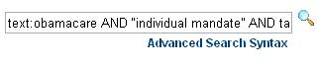
text:“obamacare”

  - Kết quả sẽ hiển thị các diện liên quan cho phép bạn thu hẹp kết quả tìm theo bộ sưu tập, thời gian, hoặc theo dạng tài liệu.

- Chế độ tìm one-box search về cơ bản là một hộp tìm kiếm nâng cao cho phép bạn sử dụng cú pháp tìm nâng cao (advanced search syntax).
- Chúng ta có thể thu hẹp hơn nữa phạm vi tìm bằng việc thay đổi xâu lệnh tìm:
text: obamacare AND “individual mandate” AND tax



- Thực hiện lệnh tìm theo chủ đề

  - Cách tốt nhất để thực hiện lệnh tìm theo chủ đề trong HeinOnline là sử dụng cú pháp tìm gần đúng theo nhan và nội dung tài liệu, sử dụng các thuật ngữ liên quan tới chủ đề cần tìm.

  - Ví dụ:

    - Năm 2009, trong lễ nhậm chức, tổng thống Obama kêu gọi tăng cường sử dụng năng lượng tái tạo để đáp ứng với thách thức kép là an ninh năng lượng và biến đổi khí hậu. Phát biểu tại phiên họp chung của Quốc hội ngày 24 tháng 2 năm 2009, tổng thống Obama kêu gọi tăng việc sử dụng năng lượng tái tạo trong vòng ba năm và ông nhắc lại cam kết này trong thông điệp liên bang năm 2012.
  - Vậy, hãy tìm những tài liệu liên quan tới vấn đề năng lượng tái tao
    - Trước tiên, chúng ta cần xác định các thuật ngữ và chủ đề liên quan tới thuật ngữ mà chúng ta có thể sử dụng trong xâu lệnh tìm:
• Renewable energy |  | • Solar power
• Renewable resources |  | • Wind power
• | Climate change | • | Hydropower
• | Energy security | • | President Obama

Lưu ý: Vì các tài liệu cần tìm liên có liên quan tới pháp luật, chúng ta không nên đưa vào các thuật ngữ pháp lý trong lệnh tìm theo chủ đề vì nó có thể cho kết quả tìm không chính xác vì sự tái xuất hiện của thuật ngữ trong phần lớn nội dung của Heinonline.

- Bây giờ, chúng ta có thể xây dựng lệnh tìm gần đúng theo nội dung và nhan đề, sử dụng các thuật ngữ dưới đây.

  - Ví dụ về xâu lệnh tìm:
text:”renewable energy climate change”~25 OR title:”renewable energy climate change”~25
- Lệnh tìm này sẽ tìm trong nội dung của tài liệu thỏa mãn cả hai tiêu chí trên.

- Lệnh tìm này sẽ cho kết là những tài liệu có chứa các thuật ngữ renewable, energy, climate và change trong nội dung tài liệu trong khoảng 25 từ với các từ khác; hoặc nó sẽ cho kết quả là những tài liệu có chứa những thuật ngữ trên trong nhan đề của tài liệu trong khoảng 25 từ với những từ khác.

- Nếu tìm thấy nội dung thỏa mãn cả hai tiêu chí (thuật ngữ được hiển thị trong nội dung và nhan đề), thì nội dung được xem là mức độ phù hợp cao hơn và được sắp xếp ở vị trí đầu của danh sách kết quả.

Một số mẹo cho việc sử dụng và tinh chỉnh lệnh tìm gần dúng khi tìm theo chủ đề:
- Chỉ sử dụng từ có liên quan tới chủ đề cần tìm trong lệnh tìm.

- Loại bỏ từ nối (a, and, the, if, of, or, etc.) vì những từ này sẽ làm giảm tính chính xác của kết quả tìm.

- Nếu lệnh tìm gồm nhiều từ, tăng phạm vi gần bằng việc tăng số gần đúng sau dấu ngã “~”.
- Nếu trong lần tìm đầu tiên không có kết quả, tăng phạm vi gần.

- Nếu trong lần tìm đầu tiên cho quá nhiều kết quả, giảm phạm vi gần. Lưu ý: Việc làm này có thể cho ít kết quả hơn, nhưng sẽ phù hợp hơn với chủ đề tìm kiếm của bạn.

- Tăng số lượng thuật ngữ sử dụng trong lệnh tìm theo nhan đề có thể làm giảm kết quả phù hợp tương ứng vì trong một số trường hợp có thể vượt giới hạn tìm bằng việc loại trừ các bài báo mà trong nhan đề không chứa những từ đó. Vì vậy, cần sử dụng số lượng từ hợp lý và gắn kết chúng với từ khóa của chủ đề mà bạn đang tìm kiếm.


AALL 2012

4. Bốn kỹ thuật cơ bản áp dụng với hầu hết các lệnh tìm

Để xem chi tiết các bài đăng trong blog về bốn kỹ thuật cơ bản này, truy cập Hunter’s Query, the Law Library blog từ J. Reuben Clark Law School at BYU, và tìm bài viết có nhan đề “Searching HeinOnline” của tác giả Shawn Nevers.

- Có bốn kỹ thuật cơ bản mà bạn có thể nghiên cứu để hiểu và áp dụng đối với hầu hết các lệnh tìm trong HeinOnline.
- Bao gồm:
Toán tử logic (Boolean operators)
• Toán tử Boolean phải được viết hoa, ví dụ AND, OR, NOT.
Sử dụng gốc mở rộng (wildcard searching) để tìm ký tự thay thế tận cùng
- Sử dụng * để tìm các thuật ngữ phù hợp với 0 hoặc nhiều ký tự.

- Ví dụ: heate* (tìm những từ: heater, heated, heaters)
Sử dụng lệnh tìm gần đúng (proximity searches)
- Biểu tượng của lệnh tìm gần đúng là dẫu ngã “ ~”.

- Đặt thuật ngữ bạn muốn tìm trong một khoảng cách nhất định trong dấu ngoặc kép “”, tiếp theo là dấu ngã “~” và số gần đúng bạn muốn sử dụng.

- Ví dụ: “offshore drilling environment pollution”~25 (tìm bốn thuật ngữ trên trong khoảng 25 từ với các từ khác).
Tăng mức độ phù hợp của thuật ngữ trong kết quả tìm (Boosting terms)
        - Boosting cho phép bạn sắp xếp danh sách kết quả tìm theo mức độ phù hợp của thuật ngữ tìm.

        - Nếu bạn đang tìm ba thuật ngữ nhưng bạn muốn sắp xếp vị trí của thuật quan trọng và phù hợp hơn, bạn có thể áp dụng kỹ thuật boosting thuật ngữ đó, sử dụng biểu tượng “^”.
        - Ví dụ: obamacare AND "individual mandate" AND medicare^5

          - Kết quả tìm sẽ bao gồm những tài liệu chứa cả ba thuật ngữ, nhưng những tài liệu chứa thuật ngữ medicare xuất hiện nhiều hơn sẽ được xếp ở phía trên của danh sách kết quả.

- Sử dụng Hein’s ScholarCheck để xem tài liệu được trích dẫn

  - Hein’s ScholarCheck cho phép ban:

      - Phân tích những tạp chí, bài báo, tác giả… được trích dẫn nhiều nhất.

      - Xem các bài báo có liên quan mật thiết với chủ đề bạn đang nghiên cứu.

      - Xem những bài báo được trích dẫn đầu tiên.

      - Kết nối trực tiếp với tài liệu được trích dẫn trong CSDL HeinOnline.

  - Hein’s ScholarCheck làm gì?

    - Kết nối tới các bài báo trích dẫn bài báo hoặc tài liệu mà bạn đang đọc.
    - Chỉ ra trong kết quả tìm có bao nhiêu bài báo trích dẫn bài báo và cung cấp đường link để xem danh sách các bài báo đó.

    - Cho phép bạn sắp xếp kết quả tìm theo số lượt được trích dẫn của bài báo.

    - Với những trích dẫn ở Page toggle feature, trích dẫn Bluebook của các bài báo hoặc tài liệu có sẵn trong HeinOnline sẽ hiển thị dưới một đường link, cho phép bạn di chuyển nhanh chóng tới tài liệu được trích dẫn.

  - Bạn có thể sử dụng Hein’s ScholarCheck ở đâu?

    - Hein’s ScholarCheck được tích hợp trong nhiều bộ sưu tập của HeinOnline.
    - Để xác định vị trí của công cụ ScholarCheck và các tính năng có thể sử dụng, tìm biểu tượng 

    - Trang tiếp theo minh họa cách Hein’s ScholarCheck kết nối các nghiên cứu một cách hiệu quả nhất.



AALL 201

E��������� ��� P���� �� H���O�����.

52 Stat.

1060
(1937)

Cites
Links &
to

 |  |  |  |  |  |  | l
 |  |  |  |  |  | ticei |  | n
 |  |  |  |  | r |  |  | n | H
 |  |  |  | A |  |  |  |  | H
 |  |  |  | d |  |  |  |  | H
 |  |  |  | d |  |  |  |  | e
 |  |  | e
 |  |  |  |  |  |  |  |  |  | i
 |  |  | t |  |  |  |  |  |  | n
 |  |  | i |  |  |  |  |  |  | O
 |  |  | C |  |  |  |  |  |  | O
 |  | t | C |  |  |  |  |  |  | n
 |  | t |  |  |  |  |  |  |  | l
 | o | s |  | Right to |  |  |  |  |  | i
M | o | s |  |  |  |  |  |  |  | n
M | o |  |  |  |  |  |  |  |  | e
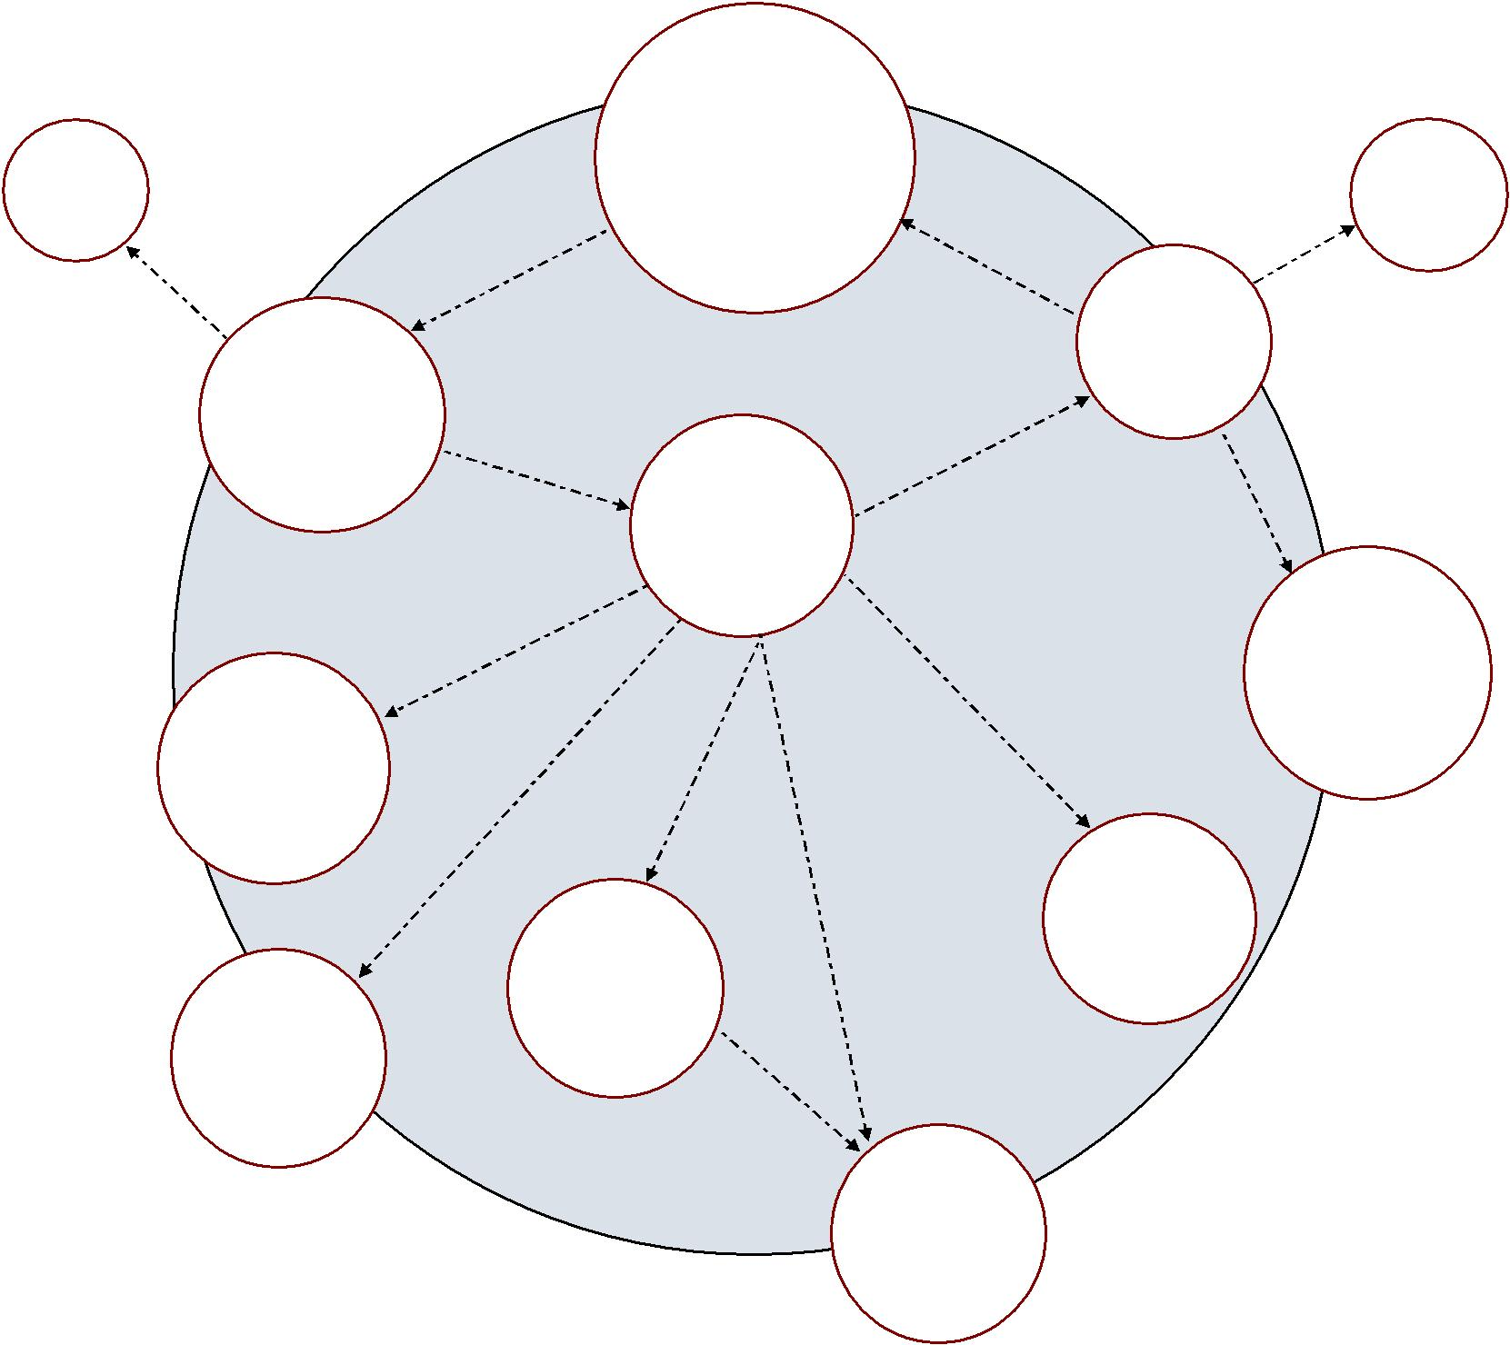
Privacy
4 Harv. L. Rev. 193

(1890-1891)
by Cited

Cites

 |  | 77 Eng.
& |  | Rep. 194
Cites | to | (1604)
Links
90 Cal. L.

Rev. 1087

83 Yale L.J. 221

(1973-1974)

Cites & Links to

by Cited to &Links

410 U.S. 113

(1973)
(2002)

Cites

4
Blackstone’s

Cites

Foster/Boast |  |  |  |  |  | by |  | to | Cites
 |  |  |  | Cited |  | by | Links | to
2.09 |  |  |  | Cited |  | by | Links
50-State Survey |  | Cites |  | Cited | & |  | Links
(1973) |  |  |  |  | &
 |  |  |  |  |  |  |  |  | Cites
 |  |  | 77 Mich. L.
 | 72 Selden |  | Rev. 1569
 |  |  | (1978-1979)
 | Society 60
 | Fleta, Book 1
 | (1953)
 |  |  | ALI Model
 |  |  | Penal Code
 |  |  | §230.3
 |  |  | (1985)

Commentaries

on the Law of

England 223

(1769)

NCCUSL

Uniform
Abortion Act

(1970)

